Vues de l’Unité d’habitation

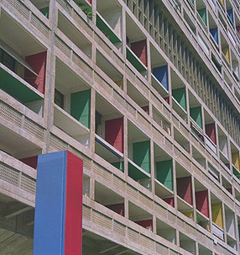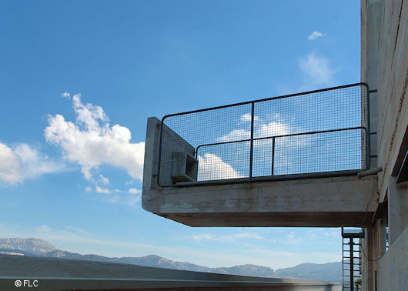

Façade de la Cité radieuse 2. Loggia

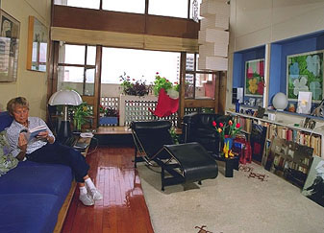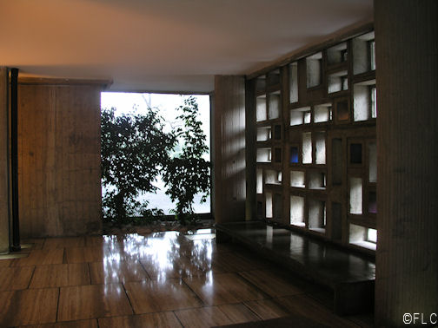
3. Vue de l'appartement numéro 50. 4. Cloison-bibliothèque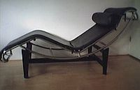 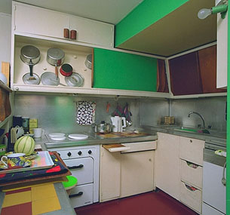
- Chaise longue ergonomique 6. Cuisine intégrée avec rangements
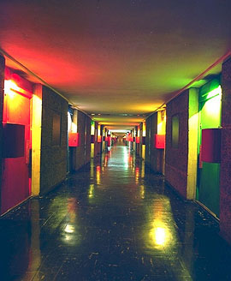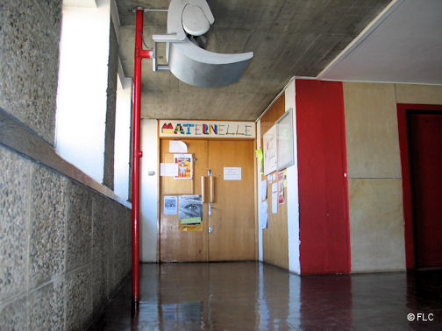
- Rue 8. Ecole maternelle
L’école maternelle du CORBUSIER a réintégré ses locaux au début du mois de septembre 2010, au 8eme étage de l’immeuble (site des habitants du Corbu)

